Analiza wiadomości e-mail
Wszystkie wiadomości e-mail były wysyłane na adres marekkubicki@student.agh.edu.pl

1. Widomość archiwalna z witryny github(nie miałem niczego lepszego)
- Czas wysłania - 11.10.2023, 18:01:52 CEST
Czas odebrania - 11.10.2023, 18:01:54 CEST
- Adres IP nadawcy wiadomości - [10.56.145.34] (LA)
- Lista serwerów pośredniczących
smtp.agh.edu.pl(serwery poczty agh)- [149.156.96.16]
- 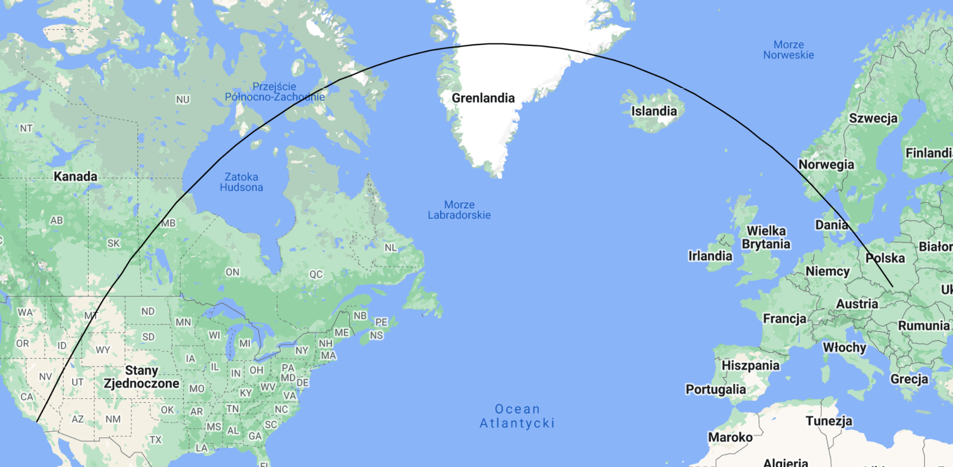
- Zweryfikowany przez SPF? Tak?
- Zweryfikowany przez DKIM? Tak?
- Mime-Version: 1.0
- HTML
W tym przypadku zapis DKIM-a i SPF-a był dziwny, dlatego nie mam pewności co do znaczenia.
[DKIMWL_WL_HIGH=-0.001,
DKIM_SIGNED=0.1, DKIM_VALID=-0.1, DKIM_VALID_AU=-0.1,
DKIM_VALID_EF=-0.1, RCVD_IN_DNSWL_MED=-1.5, RCVD_IN_MSPIKE_H2=-0.001,
SPF_HELO_NONE=0.001, SPF_PASS=-0.001]

2. Widomość przesłana na zajęciach (agh -agh)
- Czas wysłania - 15.11.2023, 10:51:13 CET
Czas odebrania - 15.11.2023, 10:51:13 CET
- Adres IP nadawcy wiadomości -[149.156.112.6]
- Lista serwerów pośredniczących
smtp.agh.edu.pl(serwery poczty agh)- [149.156.96.16]
- Kraków-Kraków-Kraków (brak komunikacji pomiędzy różnymi serwerami serwerami)
- Zweryfikowany przez SPF? Nie ma niczego w nagłówku więc nie
- Zweryfikowany przez DKIM? Tak
- Mime-Version: 1.0
- image/png

3. Widomość przesłana po zajęciach (gmail -agh)
- Czas wysłania - 17.11.2023, 17.11.2023, 12:12:55 CET
Czas odebrania - 17.11.2023, 17.11.2023, 12:13:03 CET
- Adres IP nadawcy wiadomości - [31.0.66.118] (Warszawa)
- Lista serwerów pośredniczących
pmq3v.m5r2.onet [10.174.32.69] (LA)
smtpo46.poczta.onet.pl [213.180.142.177] (Warszawa)
smtp.agh.edu.pl/ local host [127.0.0.1] – smtp.agh.edu.pl [149.156.96.16]
- 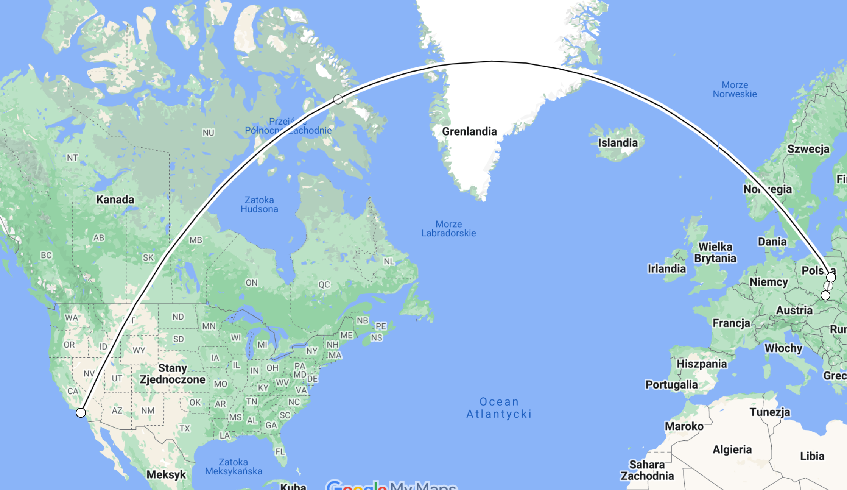
- Zweryfikowany przez SPF? Tak?
- Zweryfikowany przez DKIM? Tak?
- Mime-Version: 1.0
- Tekst
To samo co w archiwalnej\s
[DKIM_SIGNED=0.1,
DKIM_VALID=-0.1, DKIM_VALID_AU=-0.1, DKIM_VALID_EF=-0.1,
RCVD_IN_DNSWL_NONE=-0.0001, RCVD_IN_MSPIKE_H5=0.001,
RCVD_IN_MSPIKE_WL=0.001, SPF_HELO_NONE=0.001, SPF_PASS=-0.001,
URIBL_BLOCKED=0.001]

